Bilan enquête : Raconte l’histoire de France

« Raconte l’histoire de France » et « comment sais-tu tout cela ? » sont les consignes données aux élèves de 3 établissements de l’académie. 8 classes sont concernées soit un total de 137 élèves :
- LP La Viste. Marseille :
- 2BAC pro Vente
- 2BAC pro ASSPS
- 2BAC pro SPLV
- 2BAC pro Vente Commerce
- 1CAP Petite enfance

- LP Perdiguier. Arles :
- 2BAC pro ARCU
- 2BAC pro GA

- LP Latécoère. Istres :
- 3PP

Le premier constat qui se dégage de cette enquête, est la très grande majorité des élèves ont répondu aux consignes (4 élèves n’ont pas répondu). De même, près de la totalité des réponses donnent au moins 2 références ou événements historiques.
On relève une grande hétérogénéité dans les réponses concernant l’écrit, la maîtrise de la langue et la construction du récit historique. Ainsi, la majorité des élèves se contentent de lister quelques évènements ou personnages historiques.
Cependant les élèves qui ont développé un récit autour d’un évènement, le font systématiquement pour la Première ou la Seconde Guerre mondiale.
De plus sur la globalité des réponses, on note très peu d’erreurs sur les références et sur les dates des évènements nommés. Nous pouvons envisager que les élèves ont cité des éléments dont ils étaient sûrs.

Document 1 : Périodes historiques mentionnées

Document 2 : Taux de réponses des élèves
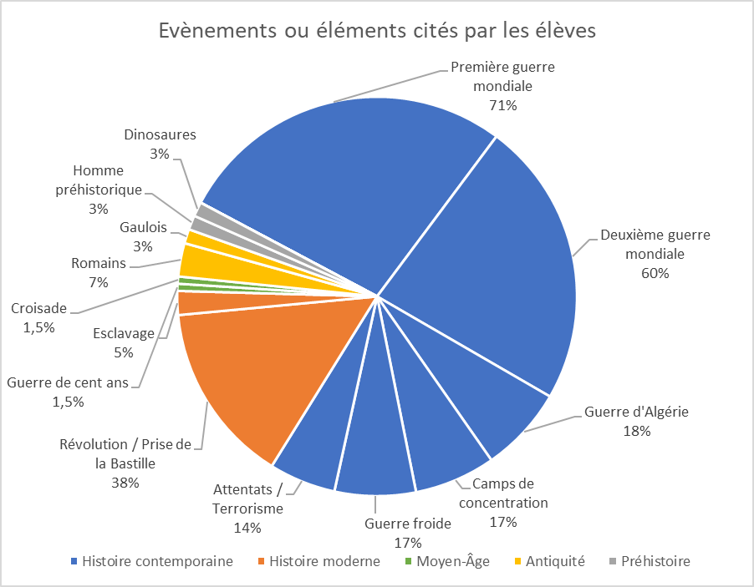

Document 3 :

Les deux évènements très largement cités, voire développés par les élèves sont les deux guerres mondiales. Toutes les périodes historiques sont mentionnées mais la très grande partie des réponses se font autour de l’histoire contemporaine.
On constate également des références assez nombreuses à la Révolution française et aux valeurs de la République (laïcité, démocratie, liberté, Marianne, droits de l’Homme…).
Parmi les personnages historiques mentionnés on peut noter : Hitler, Louis XIV et Louis XVI, Staline, de Gaulle, Pétain, Napoléon, Christophe Colomb, Charlemagne, Sarkozy, Mandela, Obama, Luther King, César).

« Comment sais-tu tout cela ? » :
Document 4 : Taux de réponse des élèves.

Il apparaît que la très grande majorité des élèves ne répondent pas à la seconde question (« comment sais-tu tout cela ? ») lorsque celle-ci n’est pas distincte de la première partie de la consigne. En effet, on constate que près de la totalité des élèves ont répondu aux 2 consignes lorsque le document fourni était présenté en 2 parties. Mais lorsque les 2 questions sont intégrées dans la même consigne, les élèves répondent uniquement à la première partie c'est-à-dire « raconte l’histoire de France » et ne formulent pas de réponse pour la partie « comment sais-tu tout cela ? ».
Pour la très grande majorité des élèves, les connaissances historiques sont acquises dans le cadre scolaire. En effet au-delà des cours, les visites de musées (Camps des Milles, Antiquité à Arles), les films (la Rafle) ou les rencontres avec des témoins de l’histoire sont à l’initiative du professeur d’histoire-géographie. On relève également que les jeux vidéo (Warcraft ou Call of Duty) et internet sont nommés mais ne sont pas représentatifs.

Visiblement, mobiliser ou organiser des connaissances à l’écrit et en autonomie sont une difficulté pour l’élève. Même si certains élèves proposent des réponses construites, la plus grande partie eux ne parvient pas rédiger un paragraphe structuré. De plus lorsque les réponses sont assez riches en termes d’informations, il s’agit le plus souvent d’une série de références historiques ou de personnages, présentée sous forme de liste. L’élève ne rédige pas et ne raconte pas.

